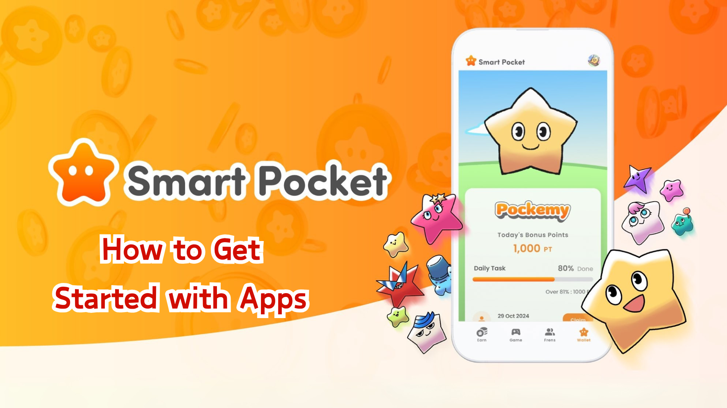

**راهنمای شروع کار با Smart Pocket Mini (فارسی)**

**سلام به همه!**

**اپلیکیشن مورد انتظار Smart Pocket Mini اکنون منتشر شده است و ما اینجا هستیم تا شما را گام به گام در شروع کار راهنمایی کنیم! این اپلیکیشن به قدری محبوب بوده که پس از انتشار، سرورها به دلیل حجم بالای بازدیدها دچار اختلال شدند، که نشان از استقبال فوق‌العاده دارد.**

# فهرست مطالب

* پیش از شروع
* مراحل راه‌اندازی
* مرحله ۱: باز کردن اپلیکیشن و ورود
* مرحله ۲: وارد کردن کد دعوت
* مرحله ۳: تنظیم پروفایل
* سایر ویژگی‌های مفید
* راهنما برای تازه‌واردان به تلگرام
* خلاصه

# پیش از شروع

Smart Pocket یک پلتفرم است که در آن می‌توانید با لذت بردن از محتوای دیجیتال، امتیاز و توکن کسب کنید. اپلیکیشن جدید Smart Pocket Mini به طور خاص برای کاربران جدید تلگرام طراحی شده است!

# مراحل راه‌اندازی

## مرحله ۱: باز کردن اپلیکیشن و ورود

1. به وب‌سایت رسمی (https://t.me/smapocke_bot) مراجعه کنید.
2. روی 'START BOT' کلیک کنید.
3. تلگرام را باز کنید.
4. در پایین سمت چپ صفحه روی 'Start' کلیک کنید.

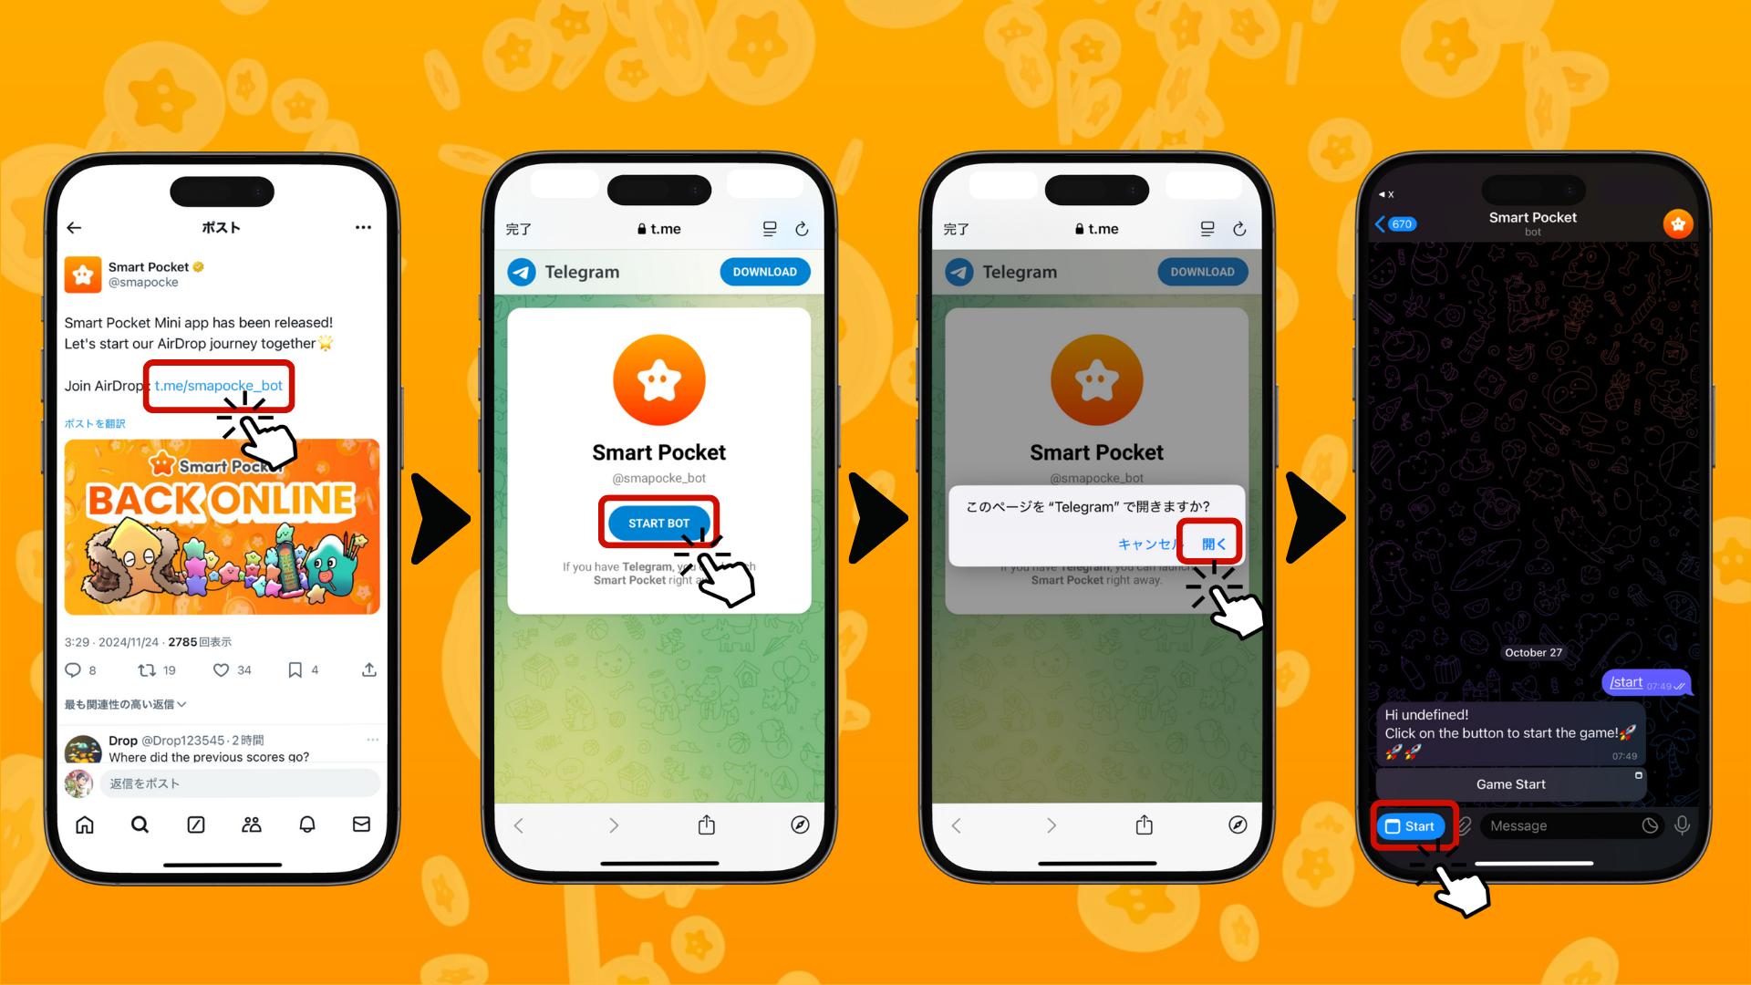

## مرحله ۲: وارد کردن کد دعوت

اگر کد دعوت دارید: کد را در فیلد 'Invite code' وارد کرده و روی 'Verify' کلیک کنید.

اگر کد ندارید: روی 'Skip' کلیک کنید.

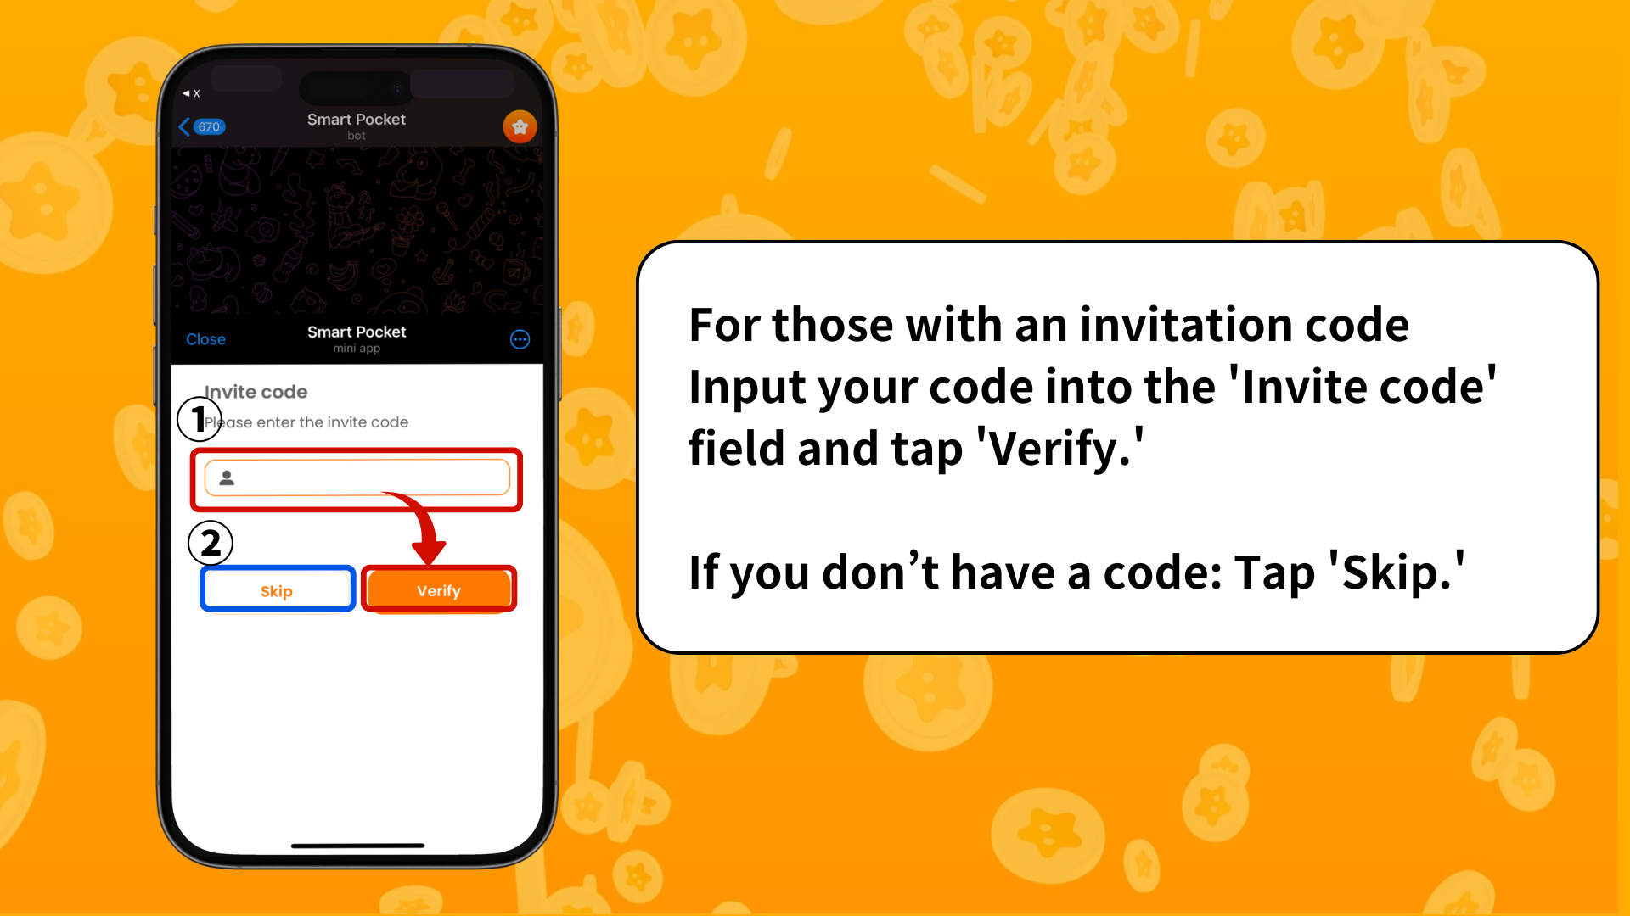

## مرحله ۳: تنظیم پروفایل

پروفایل خود را به شکلی شخصی و منحصربه‌فرد تنظیم کنید!

1. روی آیکون Pocket Me در بالای سمت راست صفحه کلیک کنید.
2. گزینه 'Edit' را انتخاب کنید.
3. تصویر پروفایل و نام نمایشی خود را تنظیم کنید.

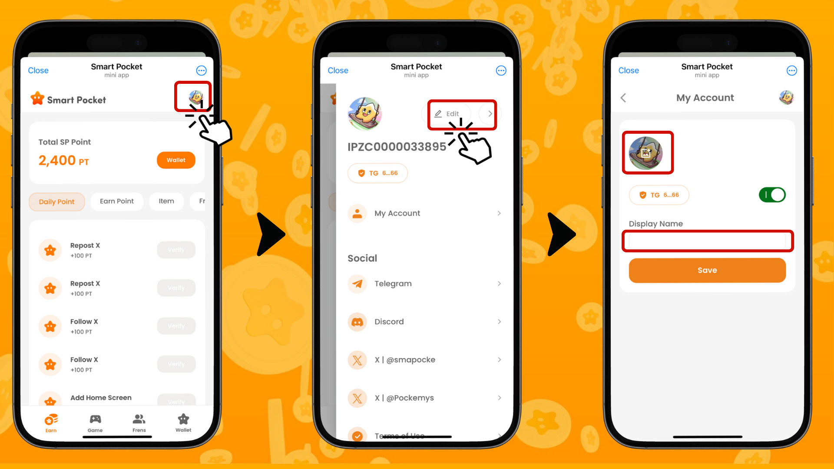

# سایر ویژگی‌های مفید

در صفحه پروفایل می‌توانید به لینک‌های زیر دسترسی پیدا کنید:

* صفحه رسمی تلگرام
* Discord
* حساب رسمی X (توییتر سابق)
* شرایط استفاده
* سیاست حفظ حریم خصوصی

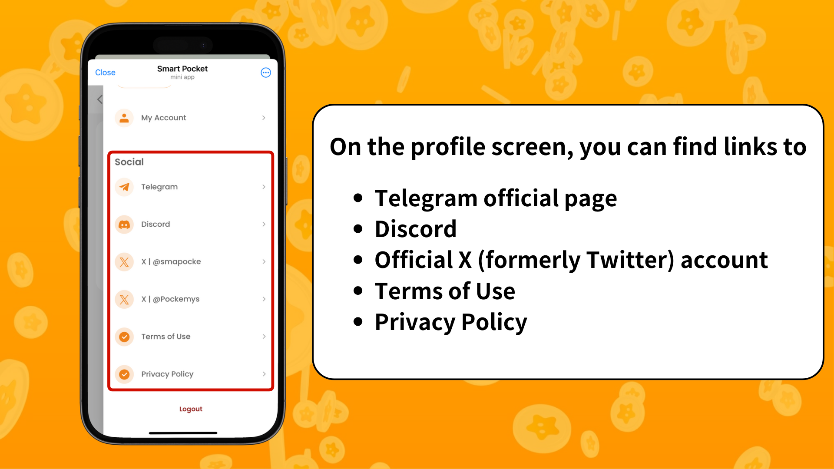

# راهنما برای تازه‌واردان به تلگرام

اگر تازه وارد تلگرام شده‌اید، نگران نباشید! ما یک راهنمای کامل برای شما آماده کرده‌ایم. به این لینک مراجعه کنید: https://note.com/japan_dao/n/ne27639f72bb0

# خلاصه

Smart Pocket Mini اپلیکیشن مناسبی برای ورود به دنیای Web3 است. به ویژه برای کاربران تلگرام، این اپلیکیشن ورود به Web3 را بسیار ساده می‌کند. راه‌اندازی آن آسان است و می‌توانید فوراً از آن لذت ببرید.

در مقاله بعدی، روش‌های کسب امتیاز در بخش 'Earn' را معرفی خواهیم کرد. همراه ما باشید!

از سفر خود در دنیای Smart Pocket Mini لذت ببرید!

📢 برای دریافت آخرین اطلاعات به این لینک‌ها مراجعه کنید:

* وب‌سایت رسمی Smart Pocket: https://smapocke.com/
* Discord رسمی Smart Pocket: https://discord.com/invite/smartpocket
* حساب رسمی X Smart Pocket: https://x.com/smapocke
* حساب رسمی X Pocket Me: https://x.com/pockemys